Анкета животного без владельца от 14.03.2022г.
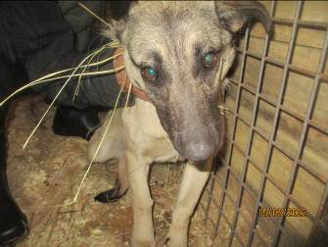 | Дата отлова, место (район, улица, дом) | Тракторозаводской район, ул. Менжинского
 | Пол животного | Самка – 774/2022
 | Дата вакцинации | 29.03.2022 г.
 | Дата кастрации/стерилизации | 29.03.2022 г.
 | Дата выпуска, место (район, улица, дом) | 04.04.2022 г. – среда обитания
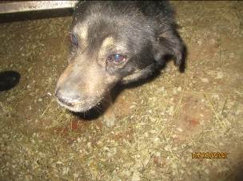 | Дата отлова, место (район, улица, дом) | Тракторозаводской район, ул. Менжинского
 | Пол животного | Самец – 775/2022
 | Дата вакцинации | 29.03.2022 г.
 | Дата кастрации/стерилизации | 29.03.2022 г.
 | Дата выпуска, место (район, улица, дом) | 04.04.2022 г. – среда обитания
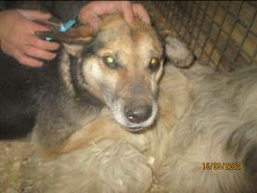 | Дата отлова, место (район, улица, дом) | Тракторозаводской район, ул. Менжинского
 | Пол животного | Самец – 776/2022
 | Дата вакцинации | 29.03.2022 г.
 | Дата кастрации/стерилизации | 29.03.2022 г.
 | Дата выпуска, место (район, улица, дом) | 04.04.2022 г. – среда обитания
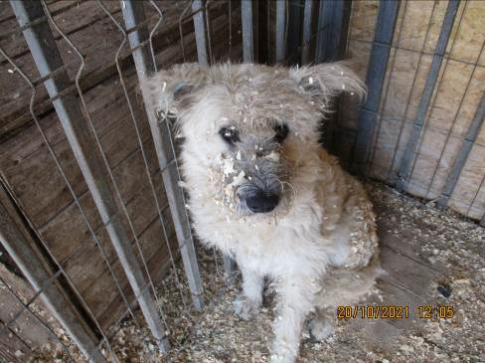 | Дата отлова, место (район, улица, дом) | Тракторозаводской район, ул. Николая Отрады
 | Пол животного | Самка – 769/2022
 | Дата вакцинации | 29.03.2022 г.
 | Дата кастрации/стерилизации | 29.03.2022 г.
 | Дата выпуска, место (район, улица, дом) | 04.04.2022 г. – среда обитания
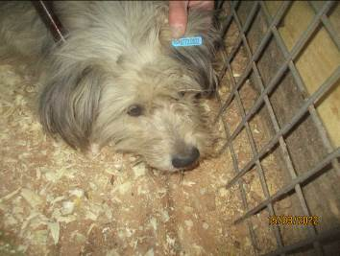 | Дата отлова, место (район, улица, дом) | Тракторозаводской район, ул. Николая Отрады
 | Пол животного | Самка – 772/2022
 | Дата вакцинации | 29.03.2022 г.
 | Дата кастрации/стерилизации | 29.03.2022 г.
 | Дата выпуска, место (район, улица, дом) | 04.04.2022 г. – среда обитания
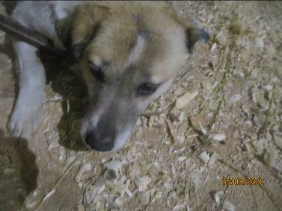 | Дата отлова, место (район, улица, дом) | Тракторозаводской район, ул. Николая Отрады
 | Пол животного | Самец - 773/2022
 | Дата вакцинации | 29.03.2022 г.
 | Дата кастрации/стерилизации | 29.03.2022 г.
 | Дата выпуска, место (район, улица, дом) | 04.04.2022 г. – среда обитания
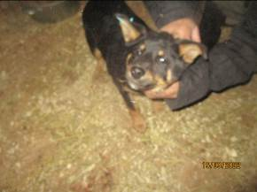 | Дата отлова, место (район, улица, дом) | Тракторозаводской райн, ул. Латошинская
 | Пол животного | Самец – 770/2022
 | Дата вакцинации | 29.03.2022 г.
 | Дата кастрации/стерилизации | 29.03.2022 г.
 | Дата выпуска, место (район, улица, дом) | 04.04.2022 г. – среда обитания
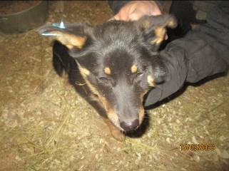 | Дата отлова, место (район, улица, дом) | Тракторозаводской райн, ул. Латошинская
 | Пол животного | Самец – 771/2022
 | Дата вакцинации | 29.03.2022 г.
 | Дата кастрации/стерилизации | 29.03.2022 г.
 | Дата выпуска, место (район, улица, дом) | 04.04.2022 г. – среда обитания
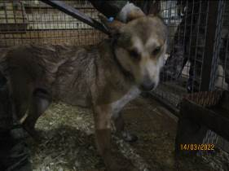 | Дата отлова, место (район, улица, дом) | Советский район, ул. Строителей
 | Пол животного | Самка – 762/022
 | Дата вакцинации | 29.03.2022 г.
 | Дата кастрации/стерилизации | 29.03.2022 г.
 | Дата выпуска, место (район, улица, дом) | 01.04.2022 г. – среда обитания
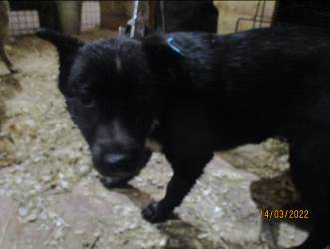 | Дата отлова, место (район, улица, дом) | Советский район, ул. Богданова
 | Пол животного | Самка – 761/2022
 | Дата вакцинации | 29.03.2022 г.
 | Дата кастрации/стерилизации | 29.03.2022 г.
 | Дата выпуска, место (район, улица, дом) | 30.03.2022 г. - договор
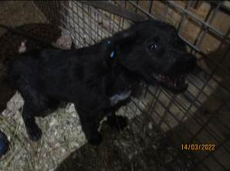 | Дата отлова, место (район, улица, дом) | Советский район, ул. Богданова
 | Пол животного | Самка – 756/2022
 | Дата вакцинации | 29.03.2022 г.
 | Дата кастрации/стерилизации | 29.03.2022 г.
 | Дата выпуска, место (район, улица, дом) | 01.04.2022 г. – среда обитания

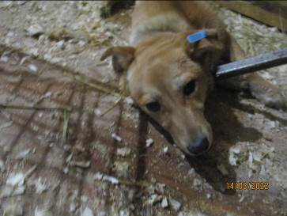 | Дата отлова, место (район, улица, дом) | Советский район, ул. Казахская
 | Пол животного | Самка – 765/2022
 | Дата вакцинации | 29.03.2022 г.
 | Дата кастрации/стерилизации | 29.03.2022 г.
 | Дата выпуска, место (район, улица, дом) | 01.04.2022 г. – среда обитания
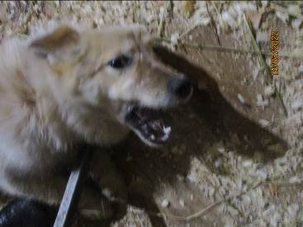 | Дата отлова, место (район, улица, дом) | Советский район, ул. Казахская
 | Пол животного | Самец – 766/2022
 | Дата вакцинации | 29.03.2022 г.
 | Дата кастрации/стерилизации | 29.03.2022 г.
 | Дата выпуска, место (район, улица, дом) | 01.04.2022 г. – среда обитания
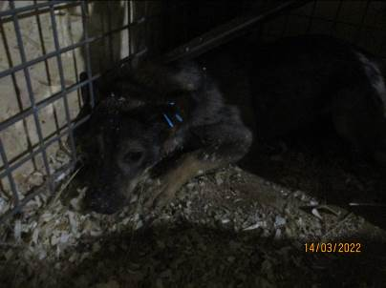 | Дата отлова, место (район, улица, дом) | Советский район, ул. Казахская
 | Пол животного | Самка – 767/2022
 | Дата вакцинации | 29.03.2022 г.
 | Дата кастрации/стерилизации | 29.03.2022 г.
 | Дата выпуска, место (район, улица, дом) | 01.04.2022 г. – среда обитания
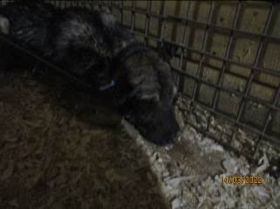 | Дата отлова, место (район, улица, дом) | Советский район, ул. Казахская
 | Пол животного | Самец – 760/2022
 | Дата вакцинации | 29.03.2022 г.
 | Дата кастрации/стерилизации | 29.03.2022 г.
 | Дата выпуска, место (район, улица, дом) | 01.04.2022 г. – среда обитания
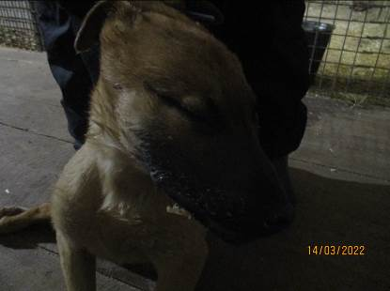 | Дата отлова, место (район, улица, дом) | Советский район, ул. Казахская
 | Пол животного | Самец – 768/2022
 | Дата вакцинации | 29.03.2022 г.
 | Дата кастрации/стерилизации | 29.03.2022 г.
 | Дата выпуска, место (район, улица, дом) | 01.04.2022 г. – среда обитания
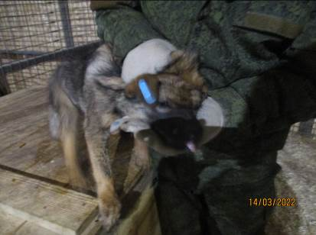 | Дата отлова, место (район, улица, дом) | Советский район, ул. Казахская
 | Пол животного | Самка – 757/2022
 | Дата вакцинации | 29.03.2022 г.
 | Дата кастрации/стерилизации | 29.03.2022 г.
 | Дата выпуска, место (район, улица, дом) | 01.04.2022 г. – среда обитания
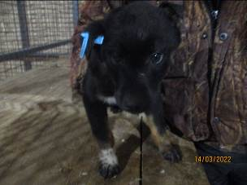 | Дата отлова, место (район, улица, дом) | Советский район, ул. Казахская
 | Пол животного | Самец – 759/2022
 | Дата вакцинации | 29.03.2022 г.
 | Дата кастрации/стерилизации | 29.03.2022 г.
 | Дата выпуска, место (район, улица, дом) | 02.04.2022 г. – среда обитания
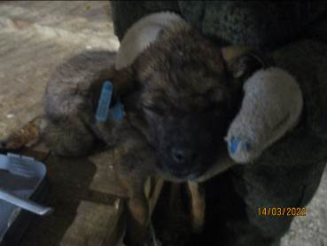 | Дата отлова, место (район, улица, дом) | Советский район, ул. Казахская
 | Пол животного | Самка – 758/2022
 | Дата вакцинации | 29.03.2022 г.
 | Дата кастрации/стерилизации | -
 | Дата выпуска, место (район, улица, дом) | 05.04.2022 г. - падеж
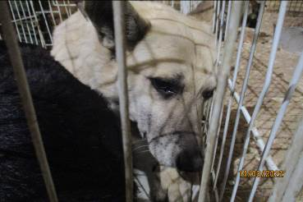 | Дата отлова, место (район, улица, дом) | Советский район, ул. Зевина
 | Пол животного | Самец – 764/2022
 | Дата вакцинации | 29.03.2022 г.
 | Дата кастрации/стерилизации | 29.03.2022 г.
 | Дата выпуска, место (район, улица, дом) | 15.04.2022 г. – среда обитания

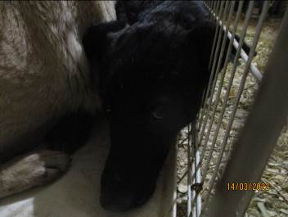 | Дата отлова, место (район, улица, дом) | Советский район, ул. Зевина
 | Пол животного | Самка – 763/2022
 | Дата вакцинации | 29.03.2022 г.
 | Дата кастрации/стерилизации | 29.03.2022 г.
 | Дата выпуска, место (район, улица, дом) | 01.04.2022 г. – среда обитания

